認知症について学ぶカフェ（認知症カフェ）
専門職や地域の人との出会いの場
土曜の音楽カフェ
今回のテーマ 「知っておきたい認知症の新常識？」
1部 13:30カフェタイムと音楽
2部 14:00講話
3部 14:30カフェタイムと音楽
4部 14:50 Q＆Aとカフェタイム

認知症や高齢化について、ゆるやかに学び、音楽を聴きながら語り合いましょう。
地域の方、専門職の方との出会いの場でもあります。
純オランダ型の認知症カフェを体験してみませんか？

●日 時 平成27年１２月５日（土）
●時 間 13:30～15:15ごろ
●場 所 東北福祉大前駅 ステーションカフェ（駅の目の前です）
●参加費 無料（コーヒー，紅茶，お菓子を用意しました）
●申し込み、予約は特にいりません。誰でも参加できます。
●公共交通機関をご利用ください。
●介護相談コーナーもあります。（介護者・ご本人大歓迎）
●見学も大歓迎です！（多数の場合はお知らせください）
問合せ 認知症介護研究・研修仙台センター 仙台市青葉区国見ヶ丘6-149-1
連絡先 ０２２-３０３-７５５０（平日９：００～１７：３０）

♪東北福祉大学と仙台市の認知症対策推進協定（平成26年12月締結）の一環で開催されています。
♪♪認知症カフェは、国の認知症施策推進総合戦略（新オレンジプラン）に位置付けられております。

会場案内図（駐車場はございません）

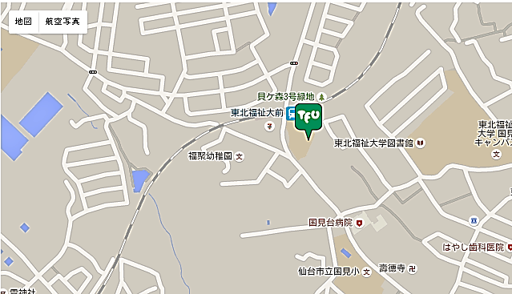

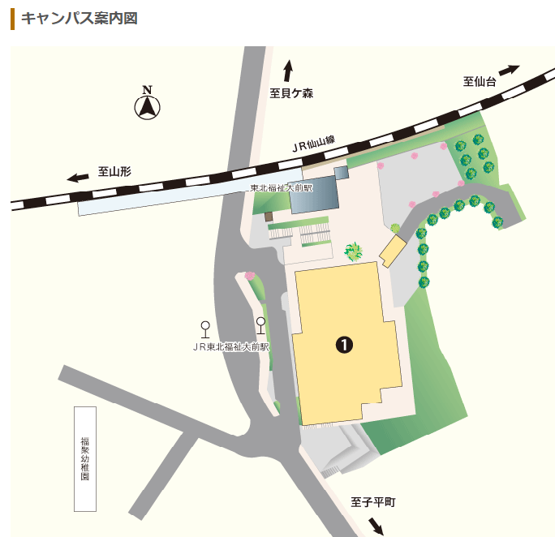

３F
ステーションカフェ

２月６日（土） | ３月５日（土） | 5月14日（土）
知っておきたい！良い  介護サービスの選び方・使い方 | 認知症の予防と  運動の関係 | 音楽と認知症（案）
♪今後の予定（場所、時間は同じです）

